- Проведено рейдов -3: ответственный – Сарыглар У.Г.психолог,
- Кара-Сал Аюш – Саая Доржу, Куулар Чингис – Хаан- Амаа Монгуш, Саая Настя – Амаа Монгуш, Калдын Лопсан – Амаа Монгуш.
Во время рейда дети находились дома.
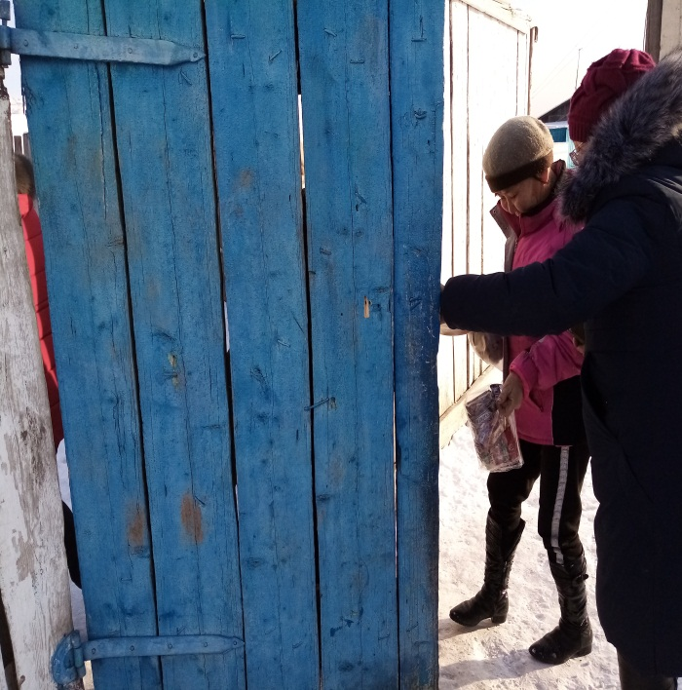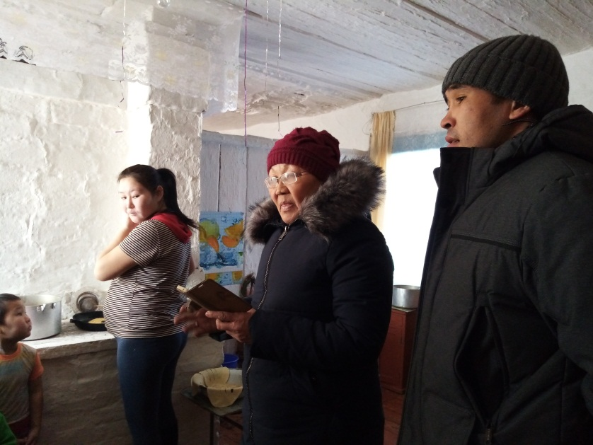
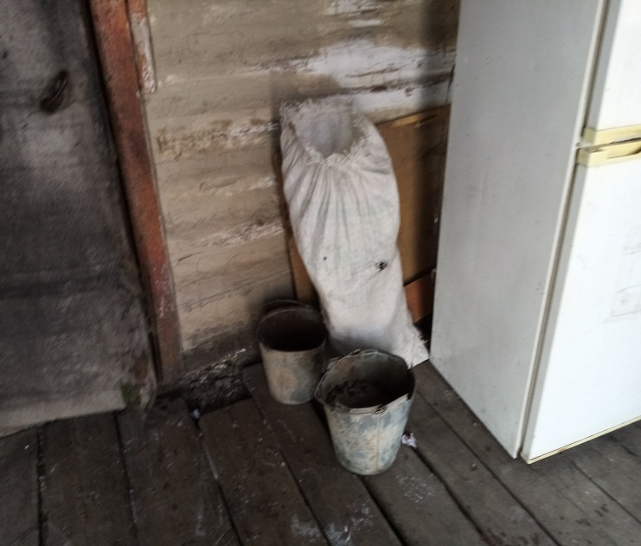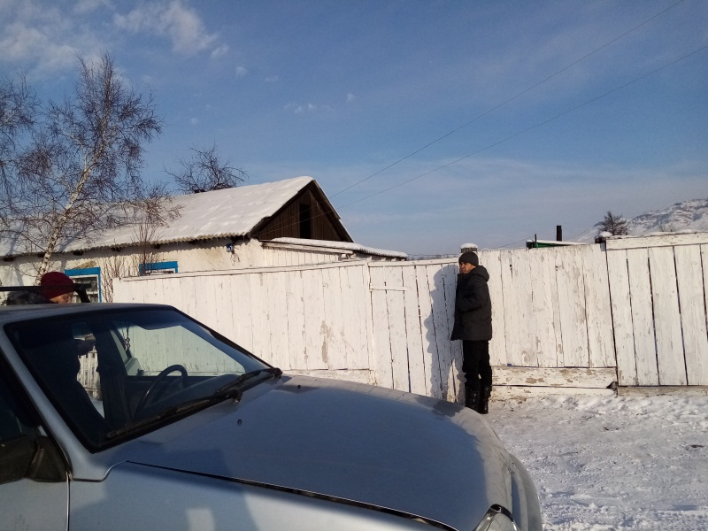
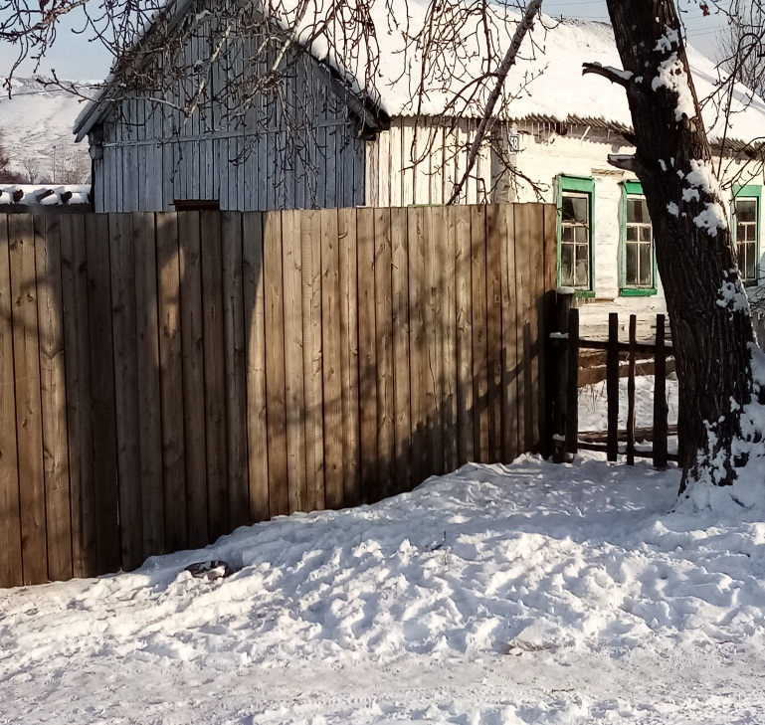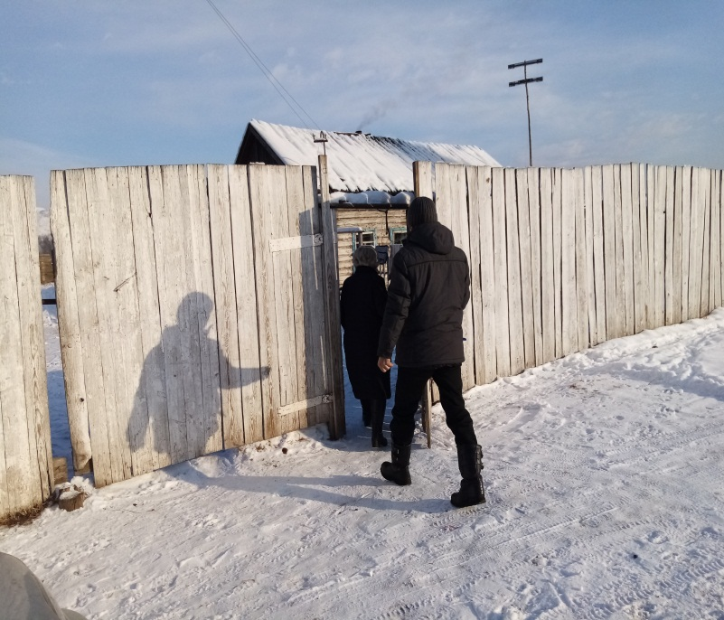

Рейды по общественным местам-1:
